
Caracal binnen de geneeskunde faculteit
2024-2025

30 september 2024
UMC Utrecht
Kwaliteitszorg

Inhoudsopgave

Vragen toevoegen in Caracal 2
Evaluatieresultaten in Caracal 4
QR-code vinden in Caracal 6

Vragen toevoegen in Caracal

Je hebt een e-mail ontvangen van Kwaliteitszorg via caracal@uu.nl over de evaluatie van je cursus. In deze mail staat dat je twee weken de tijd hebt om vragen toe te voegen aan het standaard cursusevaluatieformulier van je opleiding. Zo doe je dat:

- Klik in de ontvangen e-mail over de evaluatie van je cursus op de link om vragen te voegen. Of ga zelf naar: http://caracal.science.uu.nl.
- Log in bij Caracal met je Solis-id en wachtwoord.
- Onder ‘Bewerk uw evaluatie’ staan de evaluaties waar vragen aan toegevoegd kunnen worden. Klik op ‘Bewerk de evaluatie’ om vragen toe te voegen. [Afbeelding 1]
- Een bewerk-venster opent met 3 tabbladen: ‘vragen’, ‘overzicht’ en ‘entry module’. Klik op het tabblad ‘vragen’ op ‘Bewerk de evaluatie’. [Afbeelding 2]

Er opent een nieuw venster met daarin de standaardvragen voor de cursusevaluatie.

Bovenin zie je een balk met icoontjes van de soort vragen (meerkeuze, schaal, etc.) die je kunt gebruiken. Ook zie je in de balk andere vragenlijst-onderdelen (kopteksten, pagina-einden, etc.) die je kunt toevoegen aan de vragenlijst. [Afbeelding 3]

Onderaan de pagina staat een help en een legenda met een uitleg over de betekenis van de icoontjes. Op het moment dat je aan het einde van de vragenlijst vragen toevoegt, zal deze balk met icoontjes naar de bovenkant van het scherm springen.

- Ga met je muis naar het gewenste icoontje, selecteer deze met je linkermuisknop en sleep deze naar de gewenste plek in de vragenlijst en laat de linkermuisknop los. Staat de vraag toch op de verkeerde plek dan kun je de vraag alsnog naar de juiste plaats slepen.
- Afhankelijk van het type toegevoegde vraag zal een venster openen waarmee je gegevens van de vraag kunt toevoegen.

- Sluit het venster als je klaar bent met het bewerken van de vragenlijst
- Klik op ‘Bekijk de evaluatie zoals deze eruit komt te zien’ om de aangepaste vragenlijst te bekijken.

Let op bij het toevoegen van vragen:
- Voeg maximaal drie vragen toe.
- Voeg geen docentnamen toe.
- Maak een nieuwe ‘categorie’ (koptekst) en noem deze ‘Aanvullende vragen coördinator’. Plaats deze nieuwe categorie boven de categorie ‘Eindoordeel’. Voeg de drie vragen toe onder ‘Aanvullende vragen coördinator.
- Zorg ervoor dat de extra vragen betrekking hebben op de cursus als geheel en dat het vragen zijn waar studenten een goed oordeel over kunnen hebben.
- Zorg dat een antwoordschaal loopt van negatief (meest linker-optie) naar positief (meest rechter-optie).
- Indien je alleen Nederlandstalige studenten in je cursus hebt, kun je ook Nederlandse tekst toevoegen in de Engelse tekstvlakken.

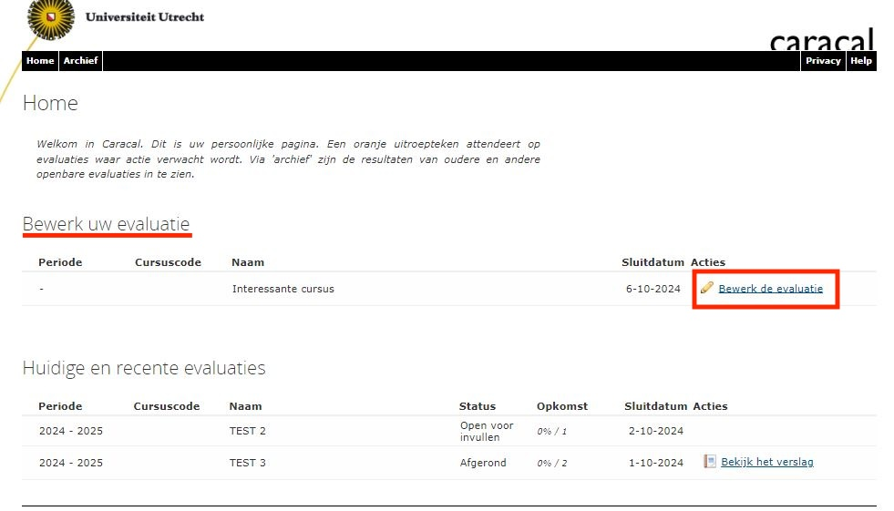
Afbeelding 1

Afbeelding 2

Afbeelding 3

Evaluatieresultaten in Caracal

- Klik in de ontvangen e-mail over de evaluatieresultaten van je cursus op de link om deze resultaten te bekijken. Of ga zelf naar: http://caracal.science.uu.nl.
- Log in bij Caracal met je Solis-id en wachtwoord.
- Op de homepage staan de recente cursusevaluaties waar je als docent ‘eigenaar’ van bent en welke zijn afgerond. [Afbeelding 4]
- Klik op ‘Bekijk het verslag’.

Het verslag is opgebouwd uit een aantal onderdelen:

  - Algemene informatie over de evaluatie (aantal reacties, deelnemers, etc.)
  - Informatie over de cursus uit Osiris (cursuscode/naam, docenten, behaalde cijfers, etc.)
  - Bijlage(n)
  - Overzicht van de vragen
  - Referentielijn
  - Reactiemogelijkheid

Verder zijn er een aantal functionaliteiten die helemaal bovenaan het verslag te vinden zijn [Afbeelding 5]:
    - Opties: hiermee kunt u bepaalde onderdelen van het verslag bewerken
    - Alles uitklappen: hiermee worden alle antwoorden op de open vragen direct allemaal zichtbaar (standaard ingeklapt)
    - Printen: hiermee kunt u het verslag uitprinten
    - Exporteren naar pdf: hiermee kunt u van het verslag een pdf-document maken

Binnen Caracal bestaat de mogelijkheid om op basis van een antwoord op een specifieke vraag, de antwoorden van de overige vragen uit te splitsen. Door op een specifiek antwoord van een specifieke vraag te klikken, krijg je automatisch in het verslag alleen de antwoorden te zien van de studenten die ook dat specifieke antwoord op die specifieke vraag hebben gegeven.

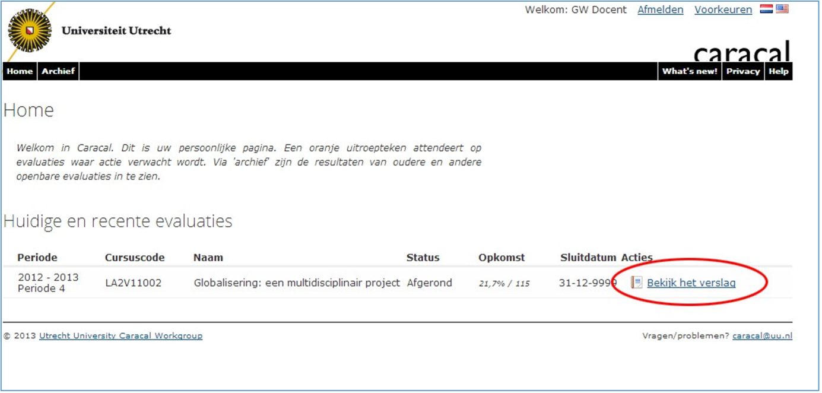
Afbeelding 4

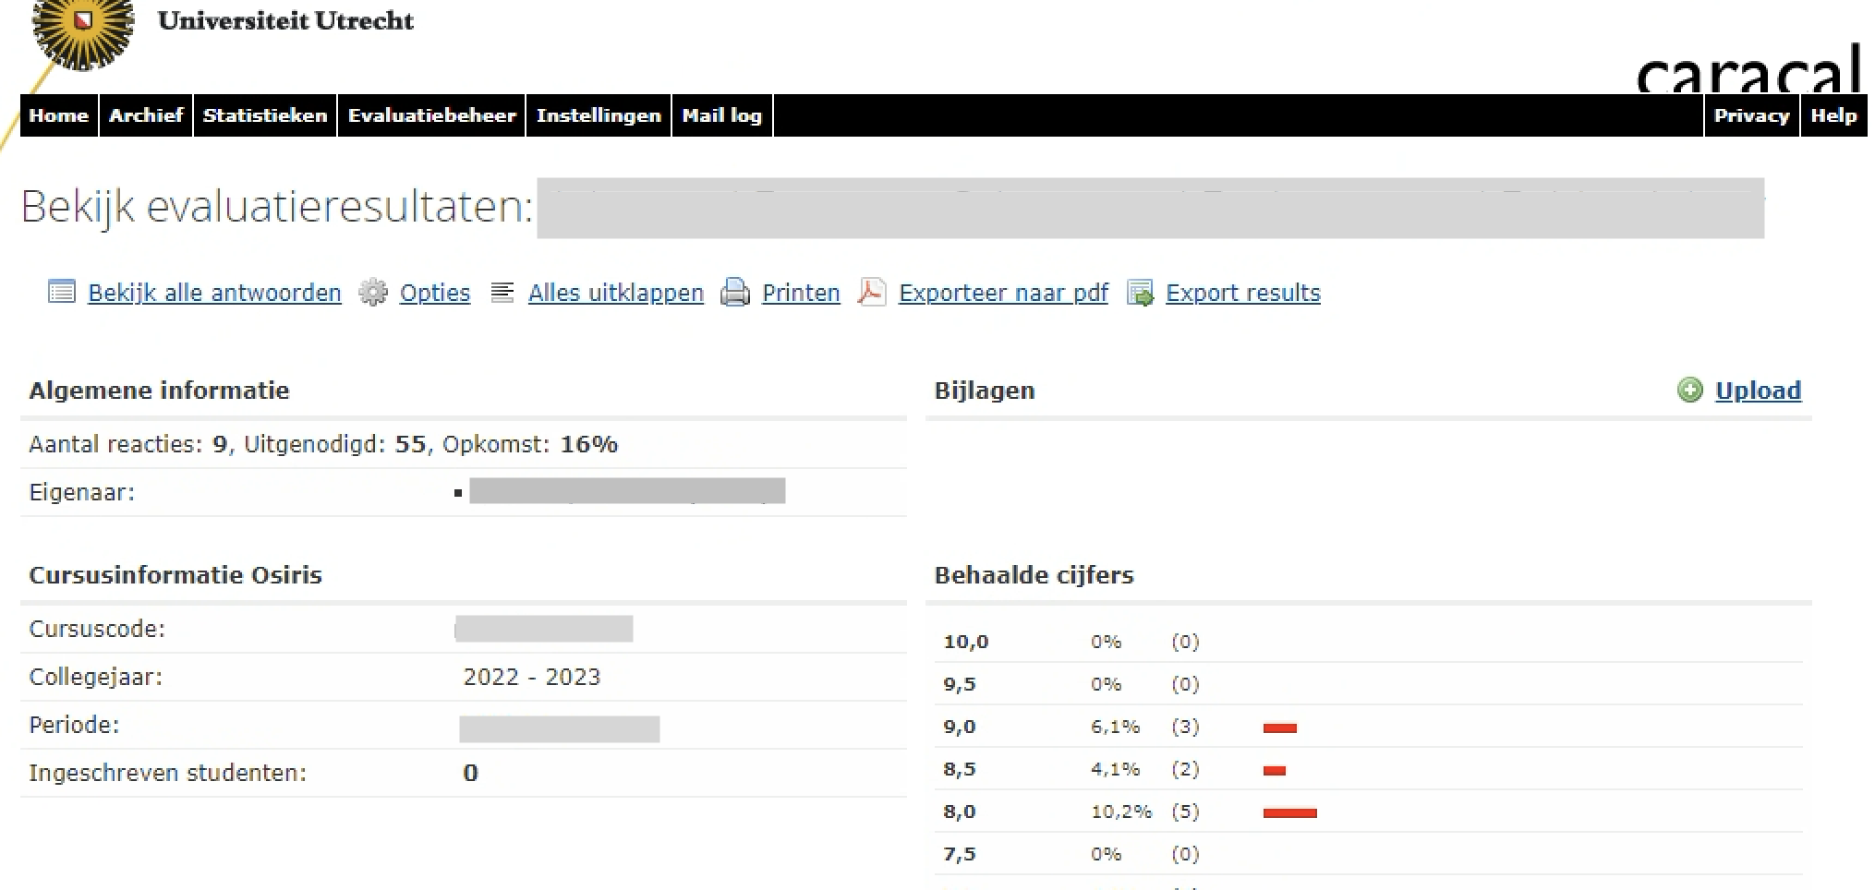
Afbeelding 5

QR-code vinden in Caracal

- Klik in de ontvangen e-mail over de evaluatie van je cursus op de link om vragen te voegen of ga naar: http://caracal.science.uu.nl.
- Log in bij Caracal met je Solis-id en wachtwoord.
- Onder ‘Bewerk uw evaluatie’ staan de evaluaties waar vragen aan toegevoegd kunnen worden, maar ook waar een QR-code beschikbaar van is. Klik op ‘Bewerk de evaluatie’.
- Een bewerk-venster opent met 3 tabladen: ‘vragen’, ‘overzicht’ en ‘entry module’. Klik op het tabblad ‘entry module’. [Afbeelding 6]

Er opent een nieuw venster met daarin vier links en hun corresponderende vier QR-codes. [Afbeelding 7 & 8]
De eerste twee links en QR-codes zijn authenticated, maar deze links gebruiken we nu niet.
De laatste twee links en QR-codes zijn anoniem en deze gebruiken we wel. Er zit geen verschil tussen de twee anonieme links: één is korter en één heeft de cursusnaam in de link. Ze verwijzen naar dezelfde vragenlijst en datzelfde geldt voor de twee corresponderende, anonieme, QR-codes.

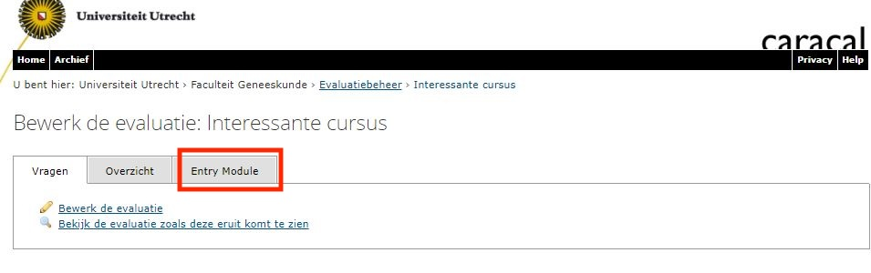Afbeelding 6

Afbeelding 7 & 8 op de volgende pagina

